名士全新利維拉系列腕錶：盡顯夏日風情！

利維拉（Riviera）系列是名士（Baume & Mercier）最能體現極致生活風格的代表，今夏，本系列披上活潑耀眼的藍色面貌，使錶盤更增夏季光彩。42毫米Baumatic機芯、自動上鏈機芯及36毫米石英機芯這三款全新利維拉腕錶再次確立其別具特色的地中海性格。靈感源自法國蔚藍海岸利維拉（French Riviera）的隨性生活藝術風格，利維拉系列腕錶代表著休閒優雅的風格，象徵著一種精緻製錶隨和化的自由觀點。不論在城市或在海濱，利維拉腕錶都能充分展現出名士的精神。

憑藉著一眼即可辨識的十二邊形錶圈，利維拉腕錶自1973年誕生以來就體現出名士在設計和運用材質方面的專業技藝。去年強勢復出後，利維拉腕錶征服了愛錶人士的心，詮釋自由精神、另類優雅風格和某種製錶理念的精鋼廓形在腕間散發名士錶的出色風采。

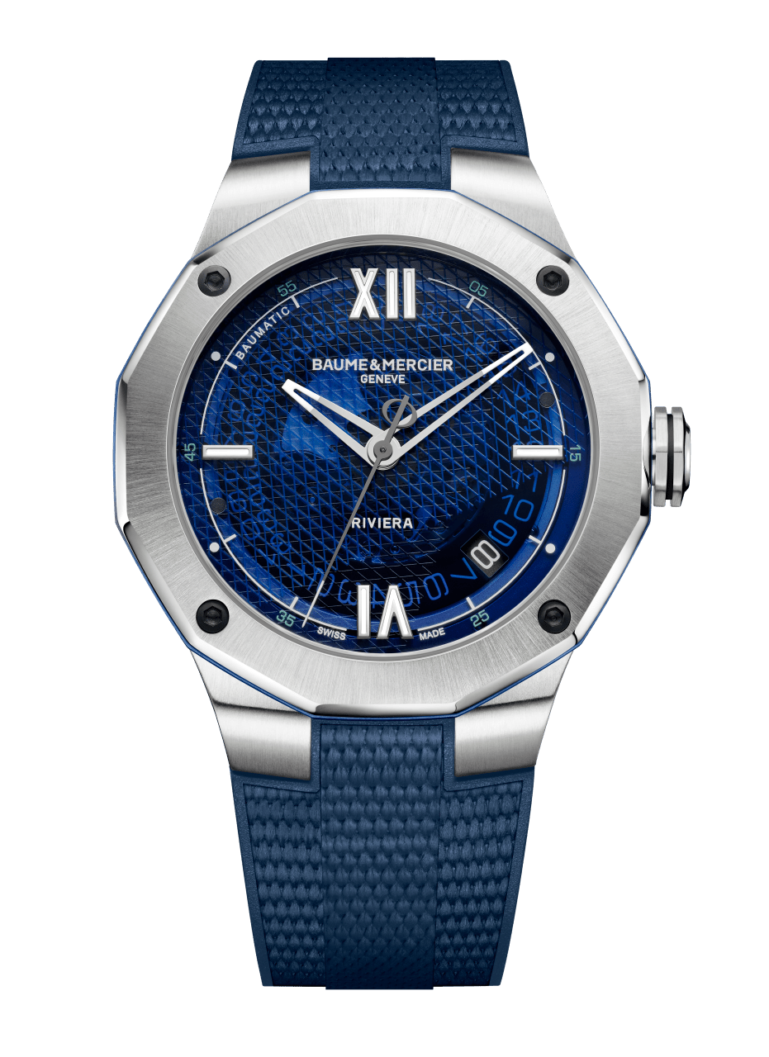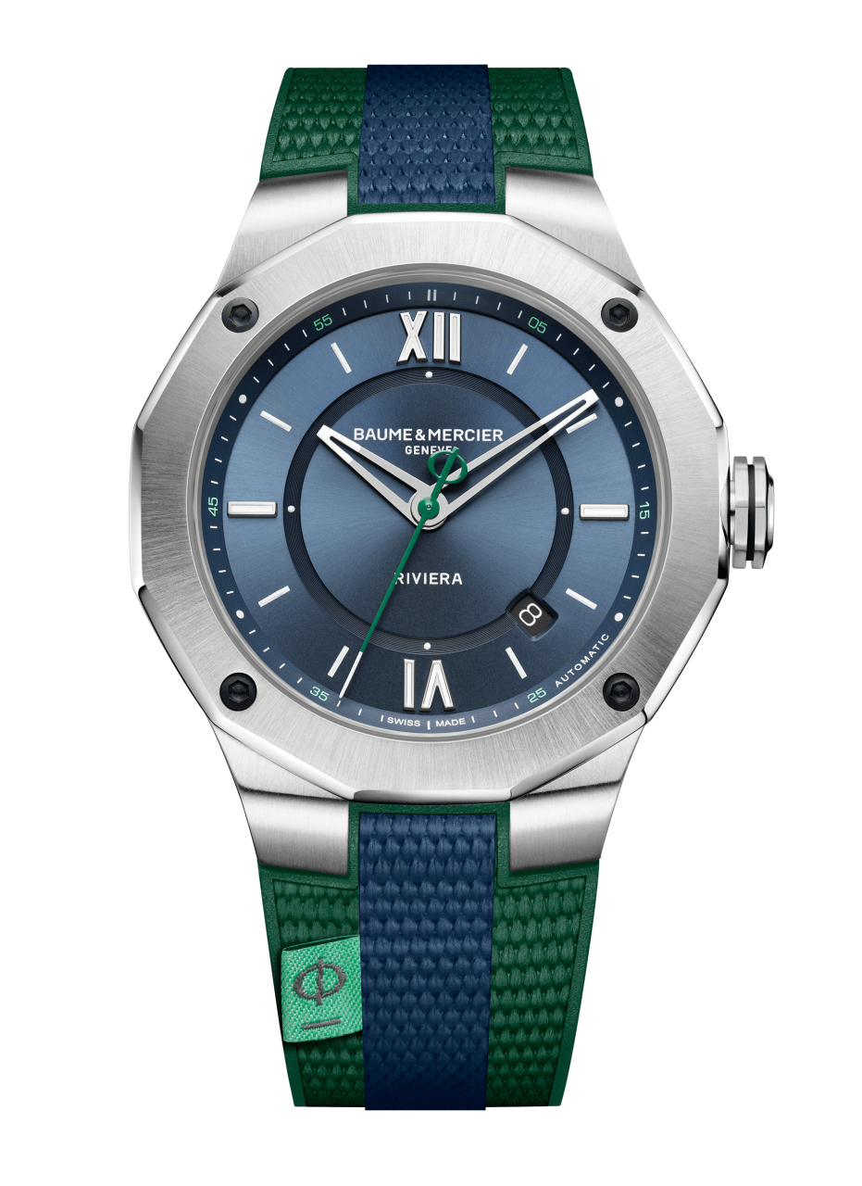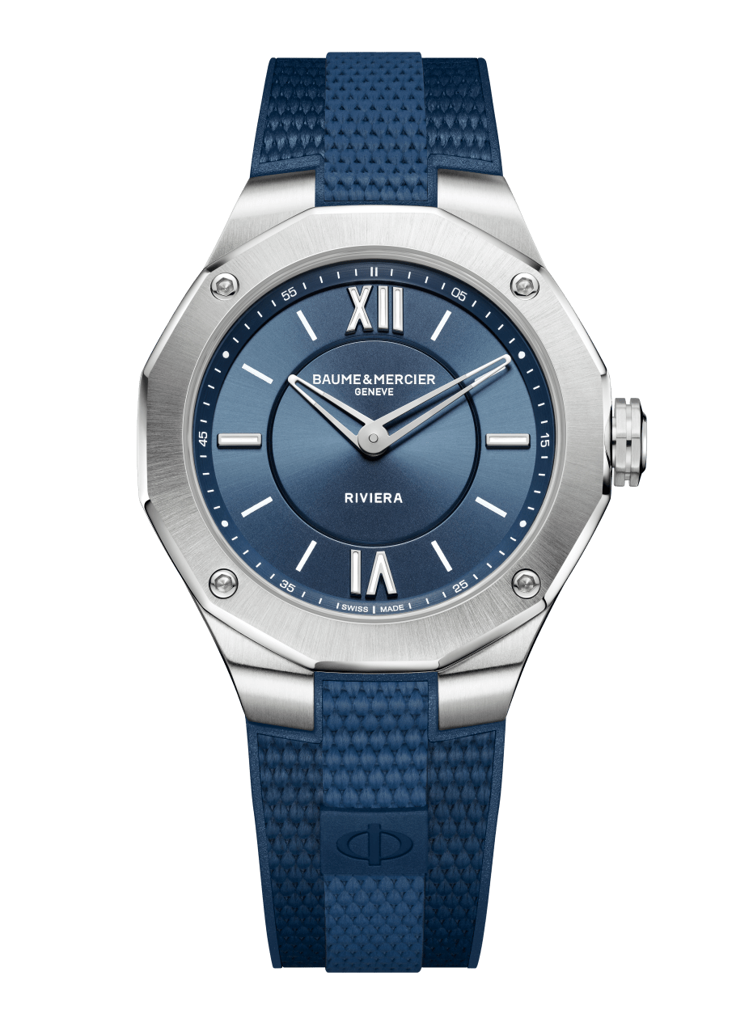
Riviera 10701 Riviera 10688 Riviera 10689

利維拉Baumatic 42毫米腕錶：潛入大藍世界

今年夏季，本系列的標誌性錶款：利維拉Baumatic 42毫米腕錶施展出藍色的魅力！藍色總讓人聯想到廣闊無垠的空間、無止境的天際、對大海的熱愛。一種力道強勁又亮麗的藍，既象徵清新感受，又能代表寧靜安詳。在搭載Baumatic機芯的42毫米版本中，全新利維拉腕錶不僅潛入大藍世界，也沈浸到技術與美學的微妙創新中。煙燻藍色藍寶石水晶錶盤，裝飾具有航海風格的網狀飾紋，立即喚起了名士在設計方面的專業技藝、對造型的重視和對大膽創新的渴望。腕錶也展現出一些不同於本系列其他錶款的獨特之處，例如：鏤空指針、四顆黑色噴砂DLC碳鍍層精鋼螺釘和末端飾有品牌珍愛之Phi徽號的風格化秒針。線條極具張力和運動風格的精鋼錶殼特地設計了卓越的防水性能，可達100米深度。盤面的6點鐘上方展現RIVIERA字樣，而10時至11時之間則低調顯現BAUMATIC字樣，使腕錶在微妙細緻之中盡顯均衡動感。

錶殼的側面搭配藍色的陽極氧化鋁錶環，加上錶冠中間凹槽的彩色線條，不僅巧妙呼應了錶盤的色調，更增添了令人驚嘆的技術感。今夏推出的利維拉Baumatic 42毫米腕錶以名士自製機芯驅動，具有經驗證的卓越性能：長達五天的動力儲存功能、每天誤差僅-5/+10 秒的超卓走時精度，以及有效防護磁場效應的抗磁能力。得益於120小時的動力儲存性能，本新款利維拉Baumatic腕錶躋身頂級時計之列。就算從週四晚上到週二早上整個期間都不佩戴，本腕錶也不會失去運轉節奏或動力。猶如力邀人們逃逸他方、旅行探險去，這款百搭萬用的全新利維拉Baumatic 42毫米腕錶搭配可自行更換的一體式帆布飾面藍色橡膠錶帶。其設計，尤其是錶耳的凹弧設計，使佩戴倍感舒適。

***

利維拉36毫米石英錶：時尚又雋永的風格

具有同樣的休閒優雅風格，全新的36毫米利維拉腕錶突破規範，暢游於自由自在的創新浪潮中。它擁有審美專家一致讚譽的通用錶徑，最適合那些懂得享受時光、喜歡精美事物的愛錶人士。拋光與緞面打磨精鋼錶殼、標誌性的十二邊形錶圈和具有10年電池壽命的「瑞士製造」石英機芯：新款36毫米利維拉腕錶雖然沒有顯著的外貌，卻擁有低調脫俗的魅力和獨特的個性。其帆布飾面藍色調橡膠錶帶一眼即可辨識，得益於錶帶中央帶有Phi徽號的小標籤，賦予腕錶永不退流行又令人嚮往的外型！新款“全藍”36毫米利維拉腕錶是一款個性鮮明又極具均衡美感的時計，呼應當代的生活藝術。其太陽緞面打磨藍色錶盤就像一扇通往新天地的窗扉。憑藉名士巧思創想可靠且堅固的可互換設計，佩戴新款36毫米利維拉腕錶的錶主無需任何工具便可隨心所欲地輕鬆更換錶帶。

***

利維拉42毫米自動上鏈腕錶：名士演繹雙色魅力

利維拉系列為夏季演繹的第三款腕錶奠定了嶄新的名士生活風格基調，巧妙玩轉兩種色彩：藍色和綠色。很簡單？其實，並非如此簡單。另類酷風格這門藝術其實取決於細節。這款利維拉自動上鏈精鋼腕錶有眾多深藏不露的巧妙細節與特色：防水深度達100米，以性能高超的「瑞士製造」機芯驅動。現代又經典的多層次太陽緞面打磨藍色錶盤。俏皮有趣的秒針末端採用Phi徽號造型，而且是鮮明突出的綠色。直徑42毫米的錶殼以精鋼打造，經拋光與緞面打磨處理，使其表面更能輝映出光線，也與固定在十二邊形錶圈上的四顆黑色螺釘形成絕美對比。本錶款的雙色風格也展現在錶帶上，帆布飾面的一體式橡膠錶帶是左右兩條綠色，中間一條藍色的均衡設計。最後添上畫龍點睛的一筆，這新款利維拉42毫米自動上鏈腕錶的錶帶上縫飾一個帶有Phi標誌的青綠色布料小標籤。本款極具運動時尚風格的時計將在腕間伴您享受難忘的夏日時光。

***

